Dibujo Eléctrico y Electrónico

"Simbología Eléctrica"
Definición.
Son las representaciones gráficas de los componentes de una instalación eléctrica que se usan para transmitir un mensaje, para identificar, calificar, instruir, mandar y advertir.
Ventajas.
- Su empleo es universal.
- Ahorro de tiempo y dinero en el mantenimiento y reparación de instalaciones o equipos eléctricos a través de su interpretación de los componentes.
- Facilitan la interpretación de circuitos.
- Permite una comunicación universal entre las personas independientemente del idioma del país.
Características.
- Debe ser lo mas simple posible para facilitar su dibujo y evitar perdida de tiempo en su representación.
- Debe ser claro y preciso.
- Debe indicar esquemáticamente el funcionamiento del aparato en un circuito.
- Deben evitarse los dibujos de figuras pictóricas porque los símbolos están destinados para diagramas de circuitos eléctricos.
- El nombre del símbolo debe ser preciso y claro.
A continuación se indica algunos símbolos eléctricos que se utilizan frecuentemente.
Simbología eléctrica.
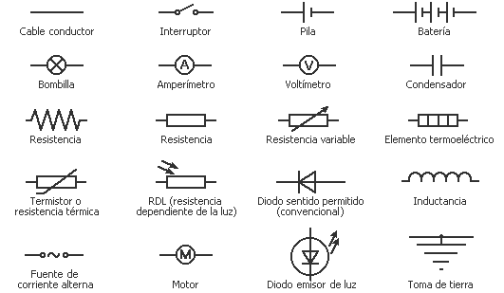
Simbología electrónica.
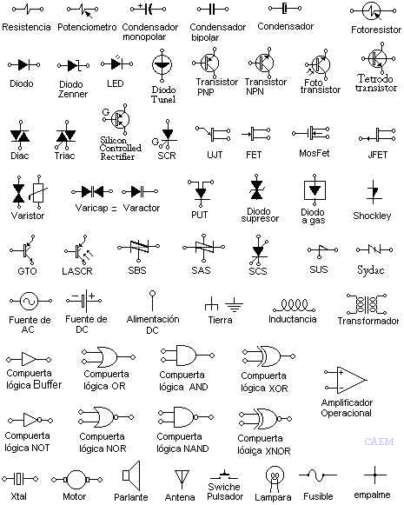
Normas Electrotécnicas.
Dentro de los esquemas de circuitos eléctricos, un aspecto muy importante de las normas es el de conseguir dar una información suficiente, clara, sencilla, de criterios constantes y contrastada por personas competentes y responsables, que permita un rápido intercambio de información obteniendo una comprensión univoca de concepto y terminología.
Con la normalización de símbolos empleados en electricidad se crea un nuevo sistema de comunicación que constituye un idioma gráfico a nivel nacional e internacional.
En este blog hemos recopilado en una serie de tablas los grupos de símbolos literales y gráficos que se utilizan en electricidad y electrónica en general y en automatización eléctrica en particular.
En cada tabla hemos dibujado los símbolos según las normas IEC (Comisión Electrotecnica Internacional), DIN (Normas Alemanas para la Industria) , ANSI (Instituto de Nacionalización Nacional de U.S.A)y se les ha dado el significado unívoco mediante una definición concreta y lo mas clara posible.
Tensiones e Intensidades.
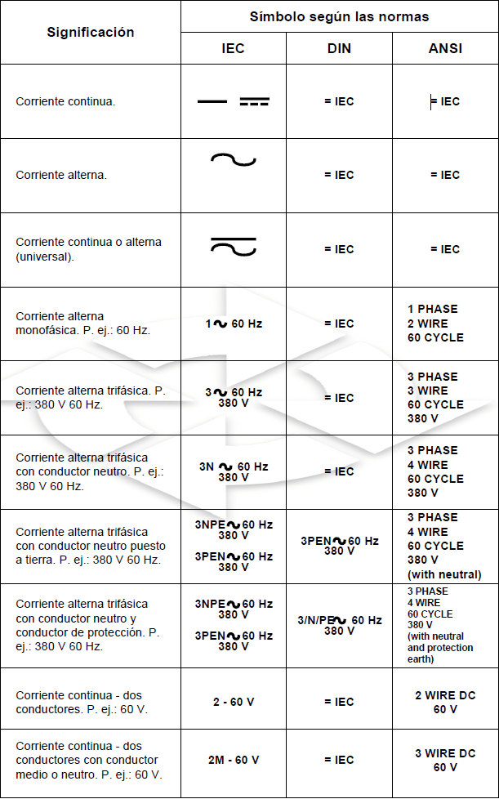
Conductores y conexiones.
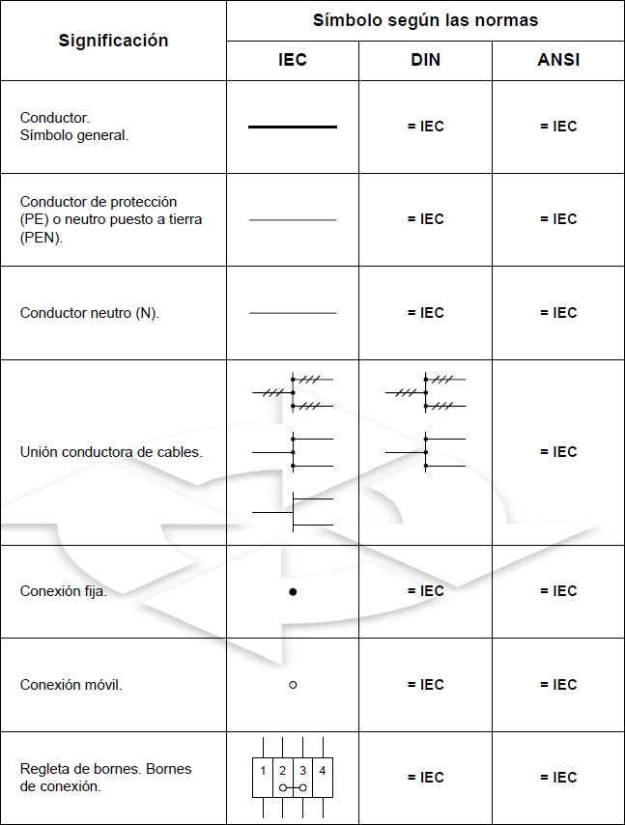
Elementos generales de un circuito.
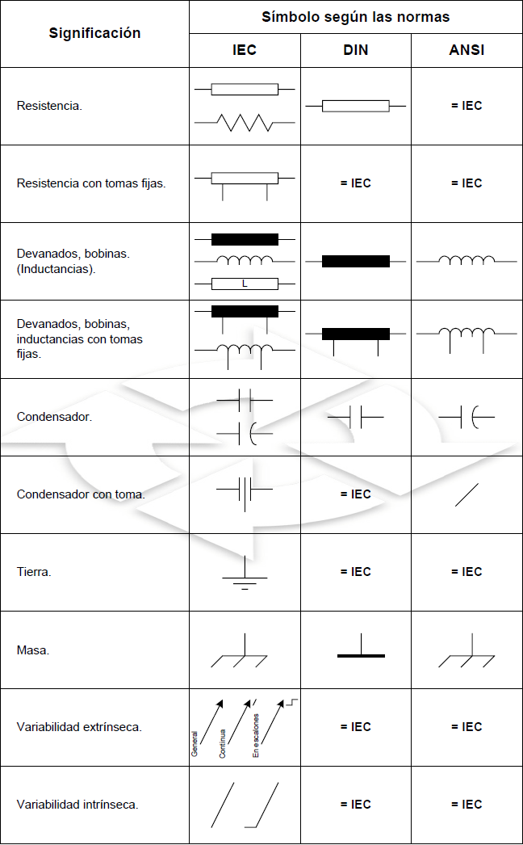
Elementos mecánicos de conexión.
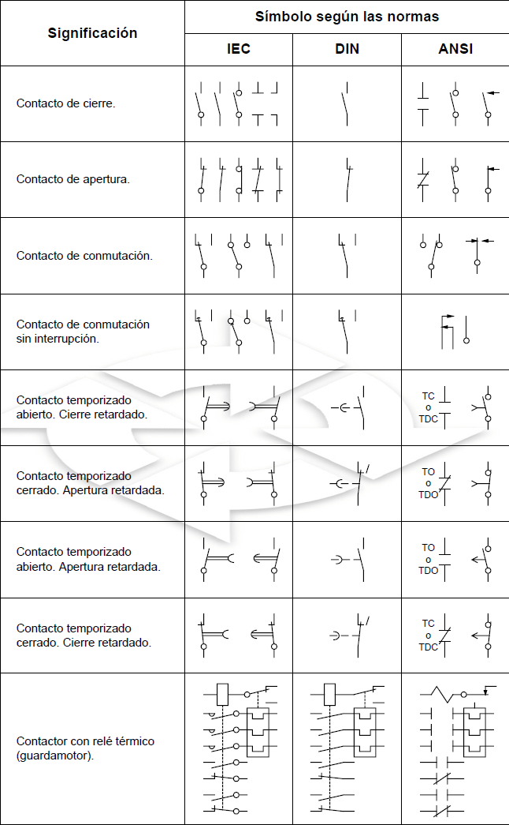
Elementos mecánicos de conexión (maniobra y protección).
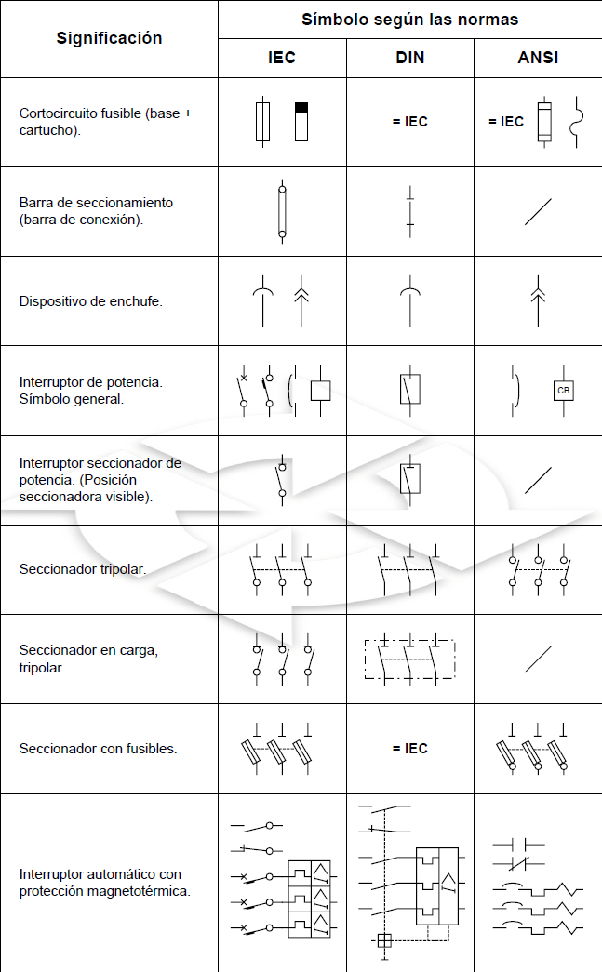
Elementos mecánicos de conexión (accionamiento).
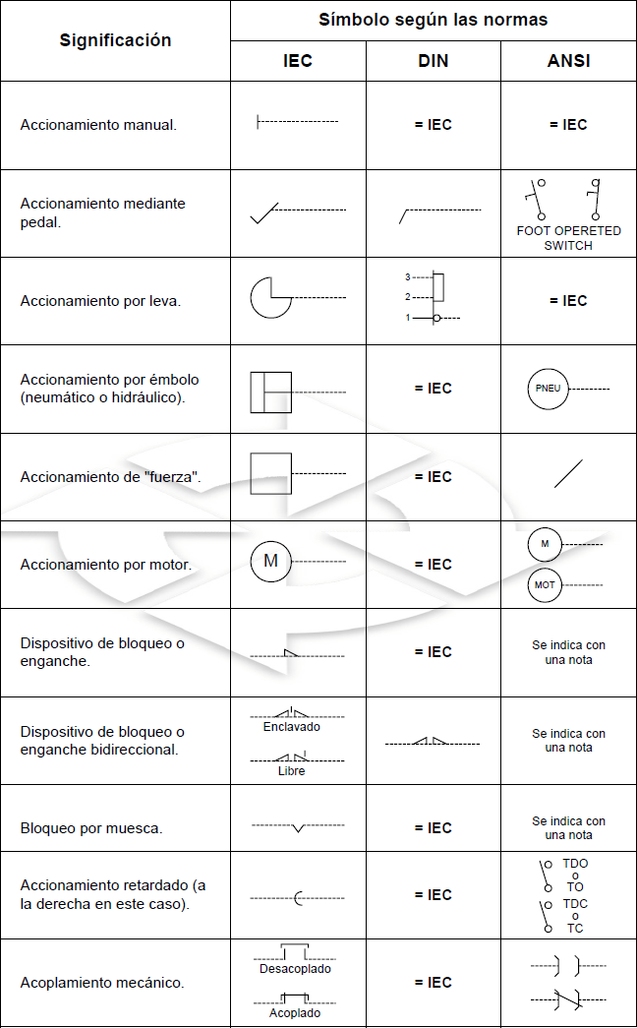
Auxiliares manuales de mando.
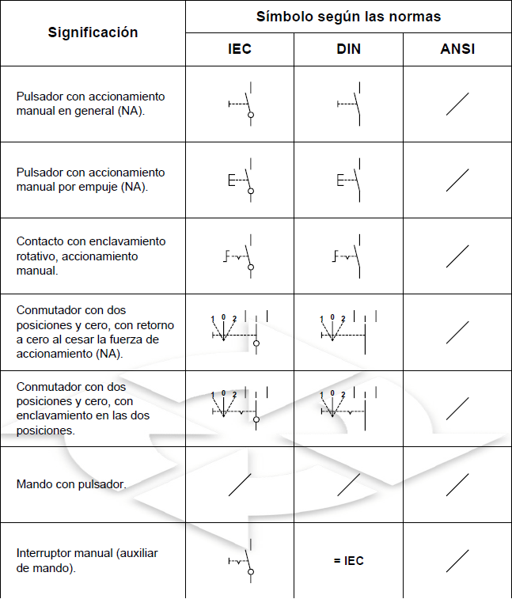
Bobinas electromagnéticas.
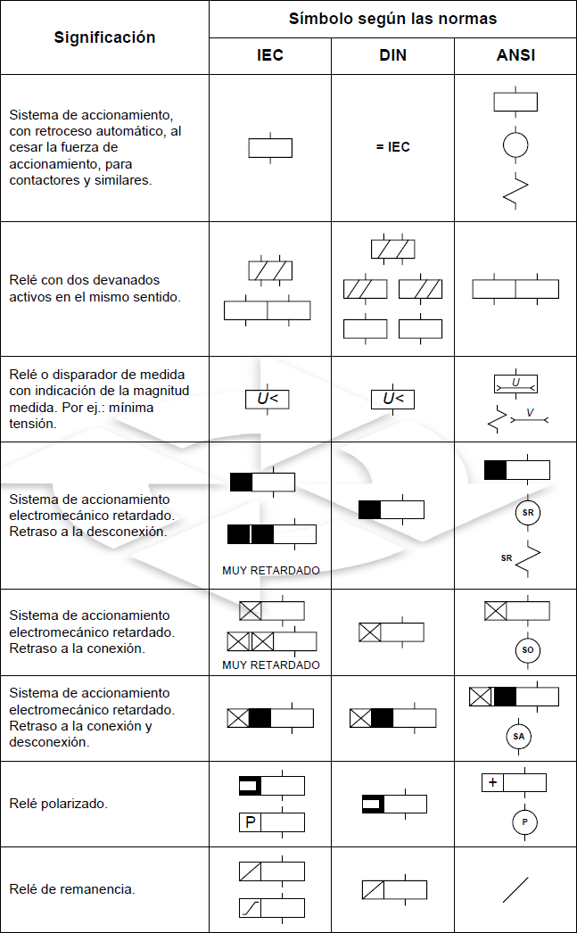
Elementos semiconductores.
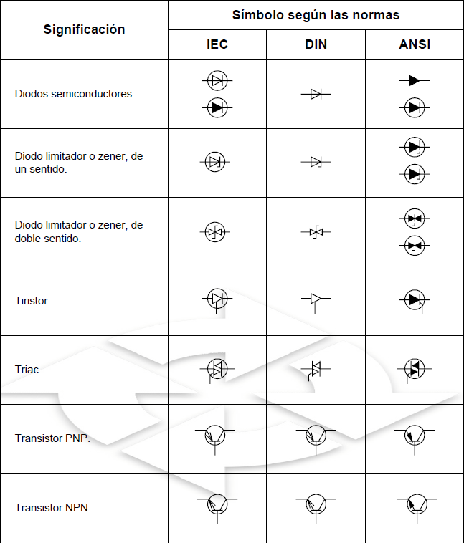
Transformadores.
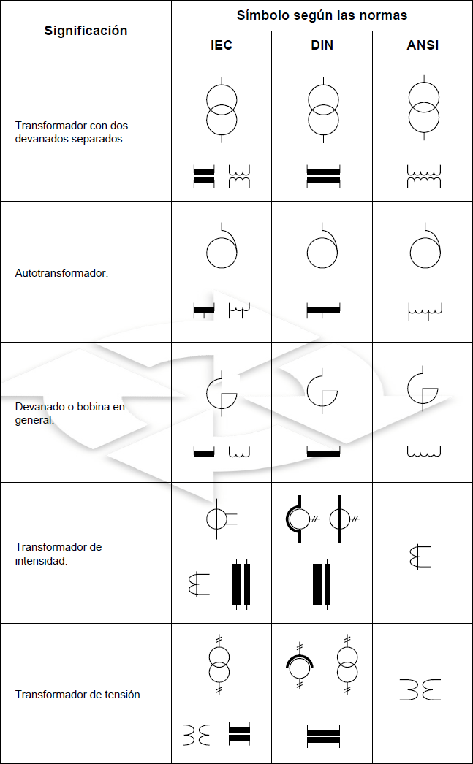
Maquinas rotativas.
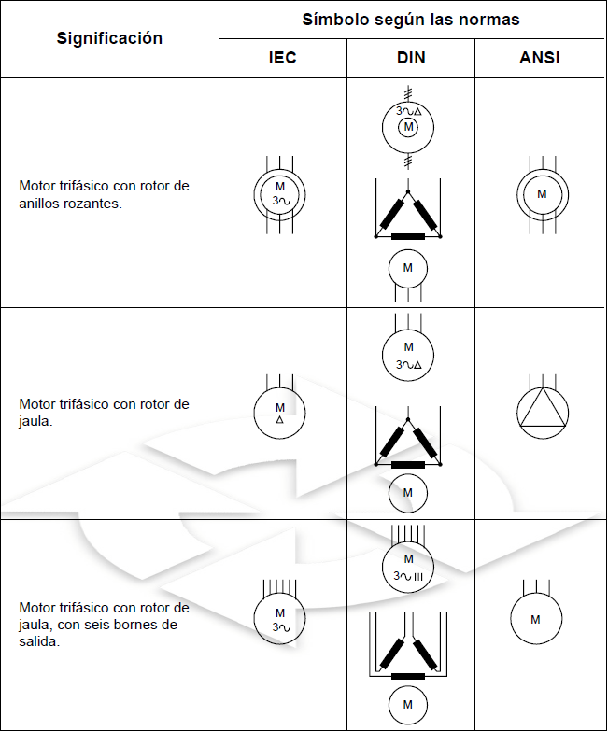
Auxiliares de señalización.
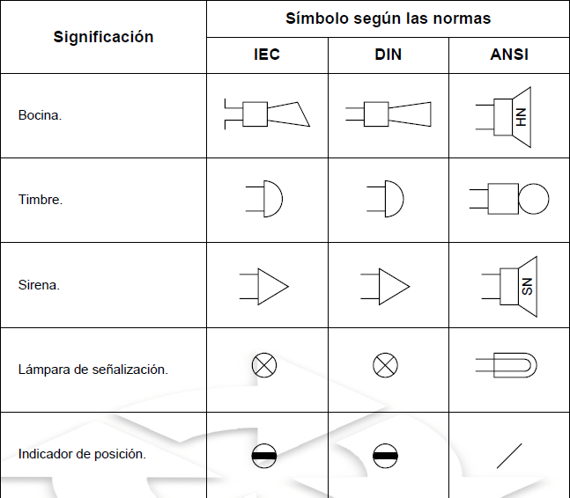
Aparatos de medición.
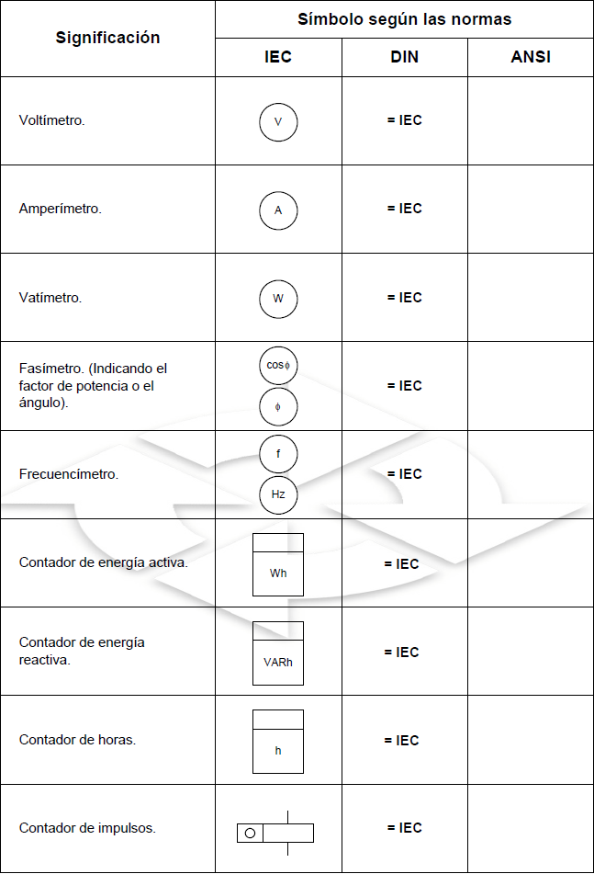
- See more at: http://electrocircuitosindustriales.blogspot.com.ar/2013/12/dibujo-electrico-y-electronico-parte1.html#sthash.7zaCAUOZ.dpuf

